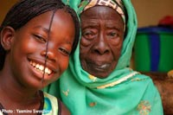
Immeuble Wolle Ndiaye, Route du Méridien Président- Almadies – Sénégal, Tél : (221) 338596767 – Fax (221)338235500 : E- Mail : registry.sn@undp.sn Site web : www.undp.org.sn

1
1


SENEGAL - ELECTIONS PRESIDENTIELLES 2012
APPUI AU PROCESSUS ELECTORAL
Edition spéciale - Mars 2012 du Programme des Nations Unies pour le développement (Sénégal)
En réponse aux requêtes du Sénégal, Le PNUD- s’est engagé pour l’organisation et la tenue d’élections pacifiques transparentes. Cet engagement du PNUD répond également aux recommandations et conclusions de la conférence régionale sur le thème « Elections et stabilité en Afrique de l’Ouest » de mai 2011 à Praia, au Cap Vert, organisée par le Bureau des Nations Unies pour l’Afrique de l’Ouest (UNOWA) en collaboration avec le gouvernement du Cap Vert et le PNUD, avec le soutien du Département des Affaires Politiques de l’ONU et de sa Division électorale, de la CEDEAO, de l’Union Africaine (UA), de l’Organisation internationale de la Francophonie (OIF) et de l’Union Européenne. Cet appui s’est traduit par le renforcement des capacités au double niveau technique et financier aux institutions nationales – aux universités – aux media – aux jeunes – aux associations et leaders de réseaux des femmes à travers la Commission Electorale Nationale Autonome ( CENA) , le Conseil National de Régulation audiovisuel ( CNRA), la RTS – et la presse écrite audiovisuelle privée – l’Université Cheikh Anta Diop – Centre de formation des journalistes (UCAD – CESTI) – Le rôle important joué par les femmes dans ce processus électoral s’est particulièrement réalisé à travers la mise en place d’une plateforme dénommée « Plateforme de Veille des Femmes pour des Elections Apaisées au Sénégal » cordonnée par Femmes Africa Solidarité (FAS) , une organisation Non gouvernementale ( ONG) - organisation internationale des femmes , engagée pour la paix et pour la libre et égale participation des femmes dans le processus démocratique et de prise de décision en Afrique . La Plateforme de Veille des Femmes pour des Elections Apaisées au Sénégal est un groupe composé de 60 organisations de femmes africaines, de femmes sénégalaises et de partenaires internationaux sous la coordination de Femmes Africa Solidarité (FAS) ) les organisations féminines de la société civile du Sénégal, notamment Association des Femmes de l’Afrique de l’Ouest (AFAO) Association des Femmes Juristes, Caucus des Femmes Leaders, Colle Ardo Sow, Fédération des associations de femmes du Sénégal (FAFS) etc.

Le Chef de l’Etat reçoit la Plateforme des femmes

Avec la facilitation fructueuse du PNUD, le 24 mars 2012, à 17 heures, les femmes de la salle de veille et d’alerte précoce de la Plateforme de veille pour des élections apaisées basée à l’hôtel Radisson Blu, ont reçu Macky Sall, candidat à l’élection présidentielle, arrivé au second tour de l’élection présidentielle, non sans le féliciter.

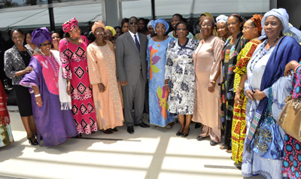
Visite du Président-élu du Sénégal à la Situation Room, 26 mars 2012.

Dans la journée du 26 mars 2012, à 12 heures 30 minutes, après l’élection présidentielle, la Plateforme de veille des femmes pour des élections apaisées, a eu l’honneur d’être la première structure à recevoir S.E. M. Macky Sall, le nouveau président de la République. Pour sa part, le nouveau Président de la République, après avoir remercié les dames, a souligné que cette rencontre avec la Plateforme est la première audience qu’il accorde après la proclamation des résultats. Il a salué l’implication des femmes de la Plateforme ainsi que le travail des observatrices. S.E.M. Macky Sall invite la Plateforme à observer les prochaines élections législatives et les encourage à poursuivre le travail effectué dans le cadre de sa mission de veille et d’observation des élections dans les autres pays. Il n’a pas manqué de souligner le rôle de la femme aussi bien urbaine que rurale qu’il juge capital dans notre pays.
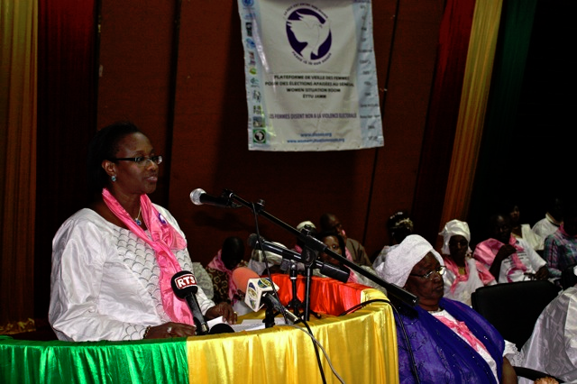
PAIX ET STABILITE POLITIQUE AU SENEGAL : LES FEMMES A LA RESCOUSSE Outre la Commission électorale nationale autonome (CENA) ou le PNUD a renforcé les capacités pour la vulgarisation du CODE électoral et la formation des Commissions électorales départementales (CEDA) de toutes les régions sur les nouvelles dispositions du CODE, le PNUD a accompagné la plateforme des femmes pour la PAIX et contre la VIOLENCE.

Dans le cadre de sa mission de prévention des conflits et de médiation, la Plateforme de veille des Femmes contre la violence («Ëttu jamm » ou « Women Situation Room ») a organisé une grande mobilisation pour délivrer un message de paix en cette période de campagne électorale agitée au Sénégal. La mission de la Plateforme de veille est la mobilisation des femmes et des jeunes pour une participation active à un processus électoral démocratique apaisé.
La sensibilisation des partis politiques sur l’idée selon laquelle une campagne électorale est possible dans un climat de coexistence pacifique, est l’une des activités de plaidoyer et de médiation des femmes. La mobilisation des femmes au tour de cette Plateforme s’est poursuivie au deuxième tour et a été renforcée par les activités suivantes : Mobilisation de cent (100) femmes rurales à Thiès en faveur d’élections apaisées et transparentes ; Table Ronde de cent (100) jeunes pour leur implication dans le processus ; Mise en place de la Salle de Veille à l’Hôtel Radisson Blu Dakar.

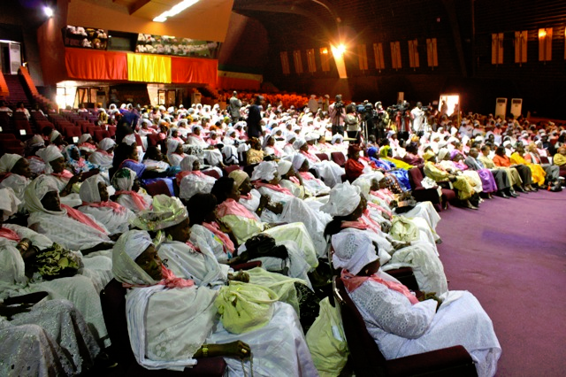
Le PNUD a beaucoup misé sur la formation des femmes. En effet, plus de 54 femmes du Sénégal et d’autres pays africains, dont Burundi, Cote d’Ivoire, Gambie, Guinée, Guinée Bissau, Kenya, Liberia, Mali, Mauritanie, Ouganda et Sierra Leone ont été formées et déployées dans treize (13) des quatorze (14) régions du Sénégal, comme suit : Dakar, Thiès, Diourbel, Kaolack, Saint-Louis, Louga, Fatick, Ziguinchor, Matam, Tambacounda, Kolda, Kédougou, Sédhiou. Les observatrices ont couvert au total 698 bureaux de vote.

Les résultats ont été appréciables en termes d’observation sur la participation et la sécurisation du vote. A l’issue de ce deuxième tour de l’élection présidentielle au Sénégal, les femmes réunies autour de la Plateforme de Veille félicitent le peuple sénégalais pour la maturité, le calme, la sérénité et le patriotisme dont il a fait preuve tout au long de cette période.

LA FORMATION DES OBSERVATRICES, UN APPORT DECISIF DANS L’APAISEMENT DES ELECTIONS
Immeuble Wolle Ndiaye, Route du Méridien Président- Almadies – Sénégal, Tél : (221) 338596767 – Fax (221)338235500 : E- Mail : registry.sn@undp.sn Site web : www.undp.org.sn

2
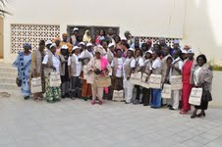
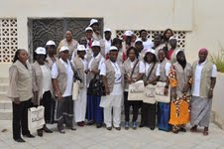
Mobilisation de 54 femmes observatrices recevant leur attestation au terme de leur formation, dakar le 22 mars
SENEGAL- ELECTIONS PRESIDENTIELLES 2012 : Le PNUD appuie la Commission Electorale Nationale Autonome et les media pour des élections transparentes

Non seulement, le PNUD a participé à l’amélioration de la transparence du processus électoral au Sénégal, mais il a aussi favorisé les bases de la collaboration entre media public et privé pour une couverture optimale des élections présidentielles.

Dakar, Sénégal, 14 Mars 2012 : 5,3 millions d’électeurs sénégalais se sont rendus aux urnes le dimanche 26 février pour désigner un nouveau Président de la République. Sur la ligne de départ, quatorze (14) candidats, parmi lesquels le président sortant, Maître Abdoulaye Wade. Au lendemain du scrutin, la Mission d’Observation électorale de l’Union Européenne (MO/UE) a salué la ‘’manière adéquate’’ dont se sont déroulées les opérations électorales, et le ‘’comportement responsable des électeurs’’, en dépit des ‘’incohérences juridiques et d’importantes défaillances procédurales’’ ayant entaché la phase de validation des candidatures.
Le PNUD a été pro actif dans ce processus en analysant la situation nationale et en se rapprochant des différents acteurs clés impliques, en adéquation avec les recommandations et conclusions de la conférence régionale sur le thème « Elections et stabilité en Afrique de l’Ouest » de mai 2011 à Praia, au Cap Vert, organisée parle Bureau des Nations Unies pour l’Afrique de l’Ouest (UNOWA).
Le Bureau Pays a axé son intervention sur le renforcement des capacités des institutions stratégiques telles que la Commission Electorale Nationale Autonome (CENA), et la Radiodiffusion Télévision Sénégalaise (RTS). Cet appui a permis de former les membres de la CENA au niveau national y compris le président et le personnel administratif, les 135 membres des 45 Commissions Electorales Départementales autonomes (CEDA) qui couvrent tout le les 15 régions du Sénégal. Le président de la CENA a souligné l’importance de cet appui du PNUD pour des élections transparentes et apaisées. Selon Monsieur Doudou Ndir, « Notre patriotisme, notre sens de responsabilité, notre honnêteté individuelle et collective seront mis à l’épreuve et nous aurons l’obligation de préserver l’intégrité du processus pour assurer au vote son caractère transparent et démocratique tel que souhaité par le peuple». Le président de la CENA s’est exprimé ainsi à l’ouverture du séminaire de renforcement organisé à l’intention des membres de la structure, en partenariat avec le PNUD.
Par ailleurs, 30.000 USD ont été alloués par le PNUD à la Radio Télévision du (RTS) pour contribuer à la dotation de matériels des équipes de reportage devant suivre pendant 2 semaines les candidats sur tout le territoire, dans le cadre de l’accès aux media du service public et des entités privés à tous les 14 candidats. De l’avis de Babacar Diagne, directeur général de la RTS, « cette contribution du PNUD a permis l’achat de 750 cassettes et la prise en charge adéquate des équipes de reportage et journalistes, garantissant ainsi des conditions de travail décentes ». A travers cet appui également, les organes de presse privé et public ont posé les jalons d’un partenariat, car «les images produites par la RTS ont été partagées par l’ensemble des organes de presse », ajoute Babacar Diagne. Il faut dans ce cadre souligner que la presse privée ne dispose pas souvent de représentation à l’intérieur du Pays.

Immeuble Wolle Ndiaye, Route du Méridien Président- Almadies – Sénégal, Tél : (221) 338596767 – Fax (221)338235500 : E- Mail : registry.sn@undp.sn Site web : www.undp.org.sn

3
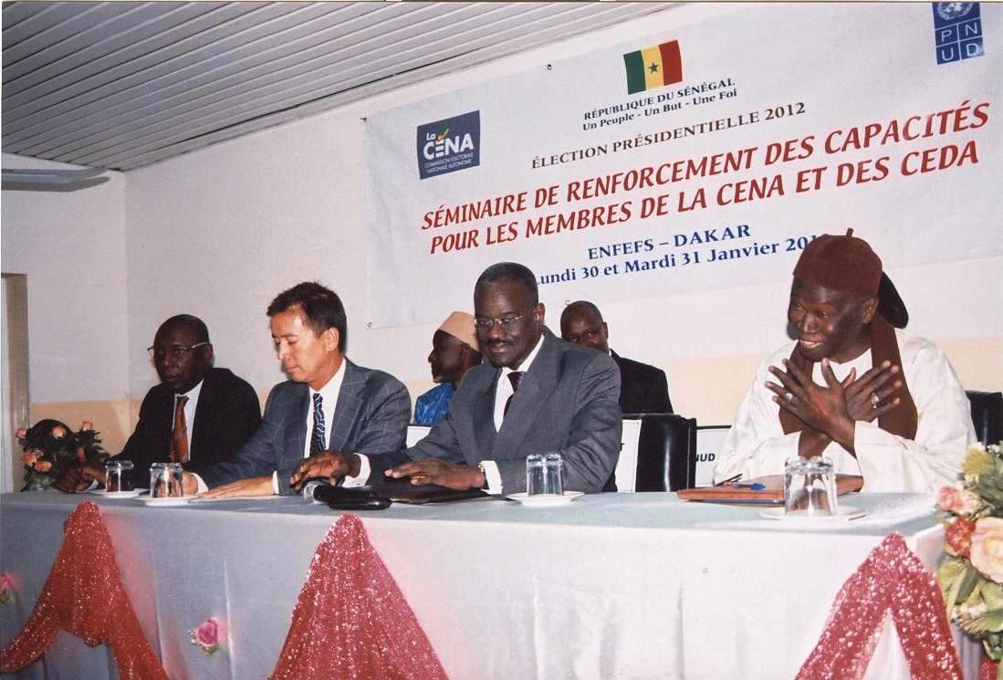
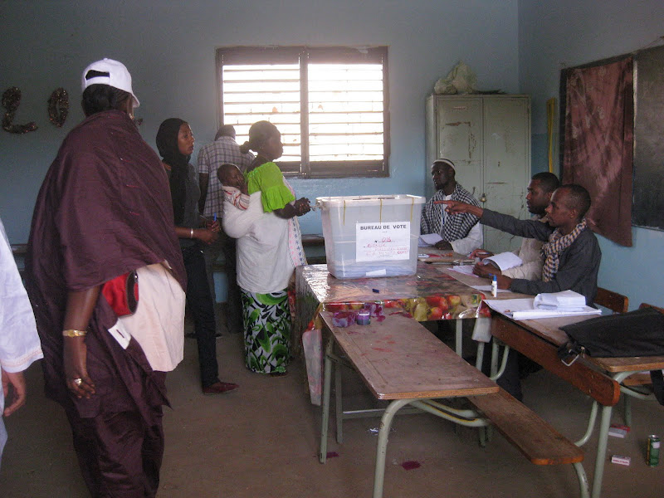
Un scrutin transparent et apaisé du 25 février 2012.
Le Président de la CENA, à l’ouverture du séminaire, en présence du Directeur de cabinet du Ministère chargé des élections et du Représentant du PNUD
Dakar, 23 mars, Hôtel Radisson- Blu : Nous jeunes sénégalais (filles et garçons), nous pouvons ne pas être d’accord sur la gestion des affaires publiques, mais nous nous accordons sur une seule chose : les valeurs que représentent la paix et la stabilité pour le Sénégal, le développement du Sénégal et de notre avenir. La Barque Commune ne doit pas en aucun cas couler, c’est pourquoi nous nous sommes associés à la Plateforme de veille des femmes pour des élections apaisées au Sénégal (Ëttu Jamm) pour joindre nos voix à celles de nos mères d’ici et celles venues d’Afrique pour flétrir la violence électorale sous quelque forme qu’elle se présente.
Nous exprimons notre profonde compassion aux frères et sœurs victimes des violences de ces dernières semaines et appelons tous nos frères et sœurs à se donner la main pour le dialogue et la restauration de la paix car seul le Sénégal prime sur toute autre chose. Pour les jeunes de la Plateforme, Selly BA et Abdoulaye Cissé.

L’appui du PNUD a eu un effet sur les jeunes sénégalais (filles et garçons) en politique qui se prononcent en faveur de la paix
L’engagement des jeunes leaders politiques concrétisé avec l’appui du PNUD : « seul le Sénégal prime sur toute autre chose »

Immeuble Wolle Ndiaye, Route du Méridien Président- Almadies – Sénégal, Tél : (221) 338596767 – Fax (221)338235500 : E- Mail : registry.sn@undp.sn Site web : www.undp.org.sn

4
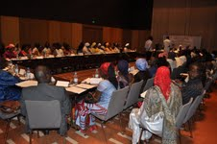
La perspective genre : un défi relevé.
Il importe de souligner que la formation donnée aux journalistes-monitors avant les élections leur ont permis de mieux tenir compte de la perspective genre dans la collecte et la transmission des informations. Il a été fait état d’une forte affluence des femmes au niveau des bureaux de vote, certaines observatrices ont constaté un accroissement de la participation des femmes lors de ces élections par rapport au premier tour. La présence des femmes dans les centres de vote était plus accrue à partir de 11h et durant tout l’après-midi, ce qui se justifierait par l’obligation de s’acquitter des tâches ménagères qui leur incombent.
Dans plusieurs bureaux de vote, il a été rapporté que la priorité a été donnée aux femmes enceintes et aux personnes âgées. Partout où des incidents ont été signalés, rares sont les cas où les femmes étaient impliquées. Les Observatrices de la Plateforme ont salué une forte représentation féminine au sein de la CENA et des CEDA.

La participation des jeunes (leaders politiques) est indispensable dans la construction d’une nation et dans la sauvegarde des valeurs inspirant la République. D’autant que ceux-ci constituent incontestablement, suivant la dynamique naturelle de l’évolution des sociétés, la relève. Durant cette activité, 100 jeunes ont effectivement participé à cette activité.
Les femmes, face à cette réalité imparable, ont compris qu’il était important de nouer avec eux une sorte de « partenariat » pour ne pas dire de complicité, pour apporter une contribution notable dans la marche (démocratique) du Sénégal. En acceptant de se réunir autour d’une même table, grâce à la détermination et à l’entrain des femmes de la Plateforme de veille pour des élections apaisées au Sénégal, jeunes garçons et filles de sensibilités politiques différentes, par-delà leurs divergences de vues, ont compris ceci : « seul le Sénégal prime sur toute autre chose ». Leur déclaration finale est assez parlante et lourde de sens : « Nous jeunes sénégalais (filles et garçons), nous pouvons ne pas être d’accord sur la gestion des affaires publiques, mais nous nous accordons sur une seule chose : les valeurs que représentent la paix et la stabilité pour le Sénégal, le développement du Sénégal et de notre avenir ».

Forte mobilisation des jeunes leaders pour un scrutin transparent, le 23 mars à Dakar.

L’investissement du PNUD pour des élections apaisées et transparentes a produit les effets escomptés. La Salle de Veille a reçu la visite de son Excellence Monsieur le Président Macky Sall avant et après l’élection.
D’autres éminentes personnalités ont également visité la Salle de Veille :
Son Excellence Monsieur Olusegun Obasanjo, ancien Président de la République du Nigéria, Chef de la Mission de l’Union Africaine.

“Je vais écouter les femmes et promouvoir leurs droits’’, affirme le nouveau Président du Sénégal, son Excellence Macky SALL
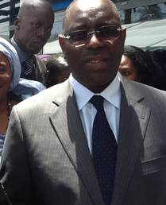 Dakar, le 26 mars 2012

« Nous allons vous accompagner » déclare Le Représentant Résident du PNUD à Dakar Mme Bintou Djibo, au terme d’un investissement qui réaffirme le leadership duPNUD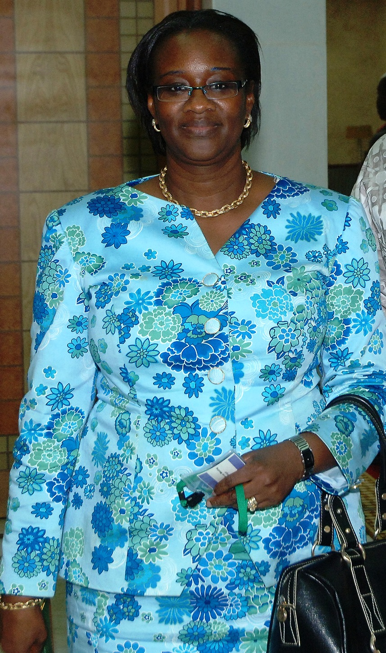
A l’occasion du deuxième tour de l’élection présidentielle de 2012, la Plateforme de Veille des Femmes a poursuivi ses actions en faveur d’un déroulement pacifique, transparent et régulier du scrutin avec le soutien du Bureau Pays du Programme des Nations Unies pour le Développement (PNUD) ainsi que l’ONU Femmes, le Haut Commissariat des Nations Unies aux Droits de l’Homme et l’UNESCO.
POSITIONNEMENT STRATEGIQUE DU PNUD POUR DES ELECTIONS TRANSPARENTES ET APAISEES
Immeuble Wolle Ndiaye, Route du Méridien Président- Almadies – Sénégal, Tél : (221) 338596767 – Fax (221)338235500 : E- Mail : registry.sn@undp.sn Site web : www.undp.org.sn

5
A peine 24 heures après avoir été élu Président du Sénégal, Macky Sall a rencontré lundi 26 mars des femmes de la Plateforme de veille à qui il a fait part de sa vision et de ses projets pour améliorer la vie des femmes sénégalaises

CEDEAO : Vice-Président de la CEDEAO, M. Toya Gayewa McIntosh ainsi que le Chef de la Délégation de la Mission d’Observation de la CEDEAO, M. Sama Koffi.
CENA : Président, Vice-Président et quelques membres.
Société Civile : Prof. Babacar Gueye, Président de RESOCIT ; M. Alioune Tine Coordonnateur M23 et RADDHO et Serigne Mansour Sy, Président du Mouvement Bess Du Niak, membre du M 23 ; Mme Sindiély Wade. National Democratic Institute (NDI) : M. Christopher Fomunyoh.
A chacune de ces étapes, le représentant résident du PNUD de délivrer des messages de Paix, de la primauté de la sauvegarde de la démocratie au Sénégal. A ce propos, il a été question de monter à ces leaders que le Sénégal ouvre une série d'élections en Afrique pour cette année et doit donner l'exemple. Les différents leaders se sont engagés à sauvegarder la Paix quelque soit l'issue des élections au second tour.

L’appui du PNUD pour la formation des journalistes et leur apport à la Situation Room

La formation initiée par la Plateforme en prélude du second tour de la présidentielle, a été absolument bénéfique. Devant jouer un rôle de coordinateur des journalistes-moniteurs de la violence électorale, j’ai pu assister en même temps que ceux-ci à cette formation, le 21 mars 2012.
Et avoir un entendement supérieur de ce que signifie « la violence électorale », ses formes, ses composantes, mais aussi se faire une idée d’ensemble sur les éventuelles victimes, sur les types d’activités menées avant pendant et après les élections susceptibles d’être ciblées par cette violence, sur les sources d’informations vers lesquelles le moniteurs devra se tourner.
Ainsi, par-delà cette activité de tentative de compréhension, il a été question de cerner les contours des différentes étapes du monitoring de la violence électorale.
J’ai appris à mieux jouer les relations publiques, à mieux écouter les autres, à faire attention à l’emploi de certains termes dans une assemblée, à chercher à élargir mon carnet d’adresses, à – et c’est très important- travailler sous pression. Et d’avoir surtout conscience que le sens sacerdotal de l’engagement dans le travail vaut mieux que les motivations pécuniaires quand bien même elles sont importantes pour l’épanouissement de la personne au sens large du terme.
Les leçons à tirer sont nombreuses : Il faut avoir, dans ces opportunités que l’on a de travailler avec des organisations de renommée internationale, l’intelligence de profiter de l’expérience des devanciers et des personnes ressources.

Leçons apprises de Bassirou NIANG, Journaliste, de l’expérience vécue avec la plateforme de veille des femmes
Immeuble Wolle Ndiaye, Route du Méridien Président- Almadies – Sénégal, Tél : (221) 338596767 – Fax (221)338235500 : E- Mail : registry.sn@undp.sn Site web : www.undp.org.sn

6
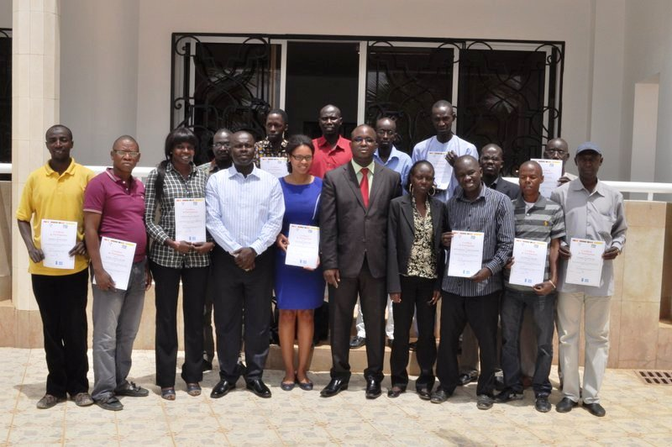
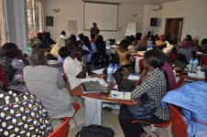
Etant au cœur du dispositif mis en place par la Plateforme de veille des femmes, les journalistes devaient être bien outillés. De leur travail dépendait les résultats de la Situation Room. Aussi était-il nécessaire qu’on leur dispense une formation en monitoring.
Ainsi, durant la journée du mercredi 21 mars 2012, il leur a été décliné l’objectif de la formation et dévoilé la signification du mot « violence électorale », de même que ses formes, ses cibles potentiels ainsi que les diverses sources d’information, les comportements à adopter face aux circonstances, et surtout leur faire prendre conscience de la nécessité d’afficher une attitude de neutralité tout en faisant attention à l’aspect « Genre ».
Enfin, il leur a été enseigné comment on remplit une fiche d’incident. Le lendemain, jeudi, 22 mars 2012, les journalistes-moniteurs ont été invités à assister à la formation des 50 observatrices de la Plateforme de veille. Une manière de leur faire comprendre en quoi consiste le travail d’observation, et faire de faire le link avec celles-ci. A travers les résultats de leur travail sur le terrain, la Situation Room a pu jouer pleinement son rôle de veille, d’alerte précoce et de réponses rapides.
Remise d’attestation aux journalistes après la formation, le 21 mars 2012, à Dakar

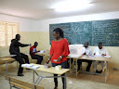
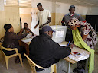
UN INVESTISSEMENT UTILE DU PNUD POUR DES ELECTIONS APAISEES
L'appui du PNUD s'est matérialisé au double niveau financier et technique par la participation effective aux ateliers de formation des partenaires appuyés, des media, à la salle de veille, mais aussi sur le plan de l'intermédiation et du plaidoyer.

L’appui aux Media leur ont permis de jouer un rôle important dans ces élections. Ce qui a été souligné par le Président et toute la population. L’on mesure toute la pertinence d’investir auprès de cette catégorie d’acteurs.
Cet appui a eu un prolongement au niveau de la formation des Journalistes, notamment avec le Centre d’Enseignement Supérieur de Traitement de l’Information (CESTI) à travers un partenariat.
Le renforcement des capacités des institutions nationales telles que la Commission électorale nationale autonome (CENA) - les Commissions électorales départementales autonomes (CEDA), le Conseil national de régulation de l’audiovisuel (CNRA), pour un déroulement transparent et régulier.
Le renforcement des capacités de la société civile à travers l'ONG Femmes Africa Solidarité avec La Plateforme de veille des femmes pour des élections apaisées au Sénégal comme l’accompagnement dans toutes ces activités.
- la plateforme dans le cadre de ces élections qui a fédéré plus de 60 associations représentatives sénégalaises et africaines;
- La mobilisation des jeunes, le 23 mars 2012 à Dakar- leur engagement et leur implication à travers la table ronde des jeunes qui a réuni une centaine de jeunes.
- La prise en charge de la dimension genre dans le traitement de l'information par la formation des journalistes à la veille des élections du second tour et à la sensibilisation des responsables de la Commission Electorale Nationale autonome.
- Le positionnement et renforcement du leadership du PNUD dans l'accompagnement au processus transparent et démocratique des élections:
Plusieurs personnalités et leaders tels que :
- le candidat au second tour Macky Sall et le Président Macky Sall
- le Candidat au second tour Abdoulaye Wade président sortant à travers sa conseillère et fille Mme Sindiely wade,
- Olésegun Obassanjo, Chef de mission de l’Union africaine,
- le Coordonnateur de la RADDHO et Coordonnateur du Mouvement du 23 juin (M23 ) qui coalise toute l'opposition sénégalaise, Alioune Tine,
- le leader du mouvement citoyen (Bess du niak) et chef religieux Serigne Mansour Sy Djamil
Toutes ces personnalités ont visité la salle de veille avant les élections - à la veille du second tour- le jour du scrutin et après le scrutin. Ce qui a permis au représentant résident du PNUD de délivrer des messages de Paix, de la primauté de la sauvegarde de la démocratie au Sénégal. A ce propos, il a été question de monter à ces leaders que le Sénégal ouvre une série d'élections en Afrique pour cette année et doit donner l'exemple. Les différents leaders se sont engagés à sauvegarder la Paix quelque soit l'issue des élections au second tour.

Immeuble Wolle Ndiaye, Route du Méridien Président- Almadies – Sénégal, Tél : (221) 338596767 – Fax (221)338235500 : E- Mail : registry.sn@undp.sn Site web : www.undp.org.sn

7

Libres Propos de Massiga Faye, Porte parole des journalistes moniteurs,
Dix-neuf (19) journalistes-monitors ont été formés et déployés dans 11 région, à savoir: Dakar, Kolda, Kaffrine, Fatick, Kédougou, Sédhiou, Louga, Saint-Louis, Ziguinchor, Diourbel et Thiès.
Tout d'abord nous exprimons toute notre satisfaction et reconnaissance d'avoir non seulement participé à la formation mais également d'être journalistes moniteurs le jour du vote. Pour être honnête, nous pensions dès le départ que c'était juste une affaire de femmes qui s'activait comme ça. Mais avec la formation et le travail sur le terrain, nous-nous sommes rendu compte de l'efficacité de la démarche de Femmes Africa Solidarité. Concernant le déroulement, nous étions agréablement surpris de voir les femmes venir accomplir leur devoir civique en masse, très tôt le matin, 30mn avant l'ouverture des bureaux de vote, sous un vent frisquet. Elles n'hésitaient à faire respecter l'ordre d'arrivée des électeurs dans les rangs. Même si dans la matinée les dames d'un âge avancé étaient les plus visibles, les jeunes n'ont pas manqué ce rendez-vous dans l'après-midi. Une certaine fierté et détermination se lisait sur les visages à travers cette mobilisation. A l'avenir, nous serons partants si l'expérience est à renouveler. Et ce sera avec beaucoup de plaisir que nous ferons ce type de journalisme très citoyen.

Les femmes rurales, cible de la Plateforme, se mobilisent à Thiès avec l’accompagnement du PNUD

Thiès – 20 mars 2012 : La rencontre, tenue au Centre Daniel Brottier de Thiès, avait pour thème : « Femmes rurales, paix et élections ». C’était l’occasion pour les femmes rurales par la voix de leur présidente, Tiné Ndoye de lancer un cri de cœur pour un maintien de la paix. Selon elle, les femmes rurales s’activent dans tous les secteurs économiques du pays et, malheureusement, et elles sont seules à endurer toutes les difficultés du fait de leur précarité économique.
Madame Bineta Diop, Coordonnatrice de la Plateforme et Présidente du Comité Exécutif de l’ONG Femmes Africa Solidarité (FAS) a réaffirmé l’engagement de la Plateforme à lutter contre la violence. Et Mme Diop avait poursuivi en ces termes : « Le 26 février, nous avons frôlé le pire parce que le Sénégal allait basculer dans la violence avec les manifestations. Nous disons qu’au second tour, qu’il faut que les femmes et les jeunes aillent vers la démocratie parce qu’au fond, nous n’avons ni or ni pétrole. Nous n’avons que des ressources humaines ».
La Plateforme a fait part de son combat pour l’application de la parité. « Nous nous préparons pour avoir une meilleure représentation au niveau de l’Assemblée nationale, c’est cela la continuité de la Plateforme », a indiqué Madame Khady Fall Tall, membre de la Plateforme de veille des femmes pour des élections apaisées.
Les conclusions de cette rencontre seront comptabilisées en termes de bonnes pratiques et publiées sous forme de guide en vue de futures élections au Sénégal et ailleurs.
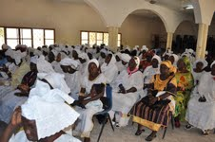

Directeur de Publication : Bintou Djibo
Conception et mise en page : Mame Ngoné SOW
Crédit photos : PNUD, ONUFEMMES, FAS
2
Immeuble Wolle Ndiaye, Route du Méridien Président- Almadies – Sénégal, Tél : (221) 338596767 – Fax (221)338235500 : E- Mail : registry.sn@undp.sn Site web : www.undp.org.sn

8
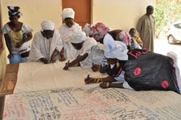
Pour de plus amples informations contactez : Chargée de Communication - Learning, Email: ngone.sow @undp.org Skype Name : ngone.sow
Mobilisation des femmes le 20 mars 2012 à Thiès,

4

